SEANCE 1-Aspectos estéticos em Tabu

1-Aurora em seu apartamento de Lisboa 2- Aurora Recebendo um presente do esposo

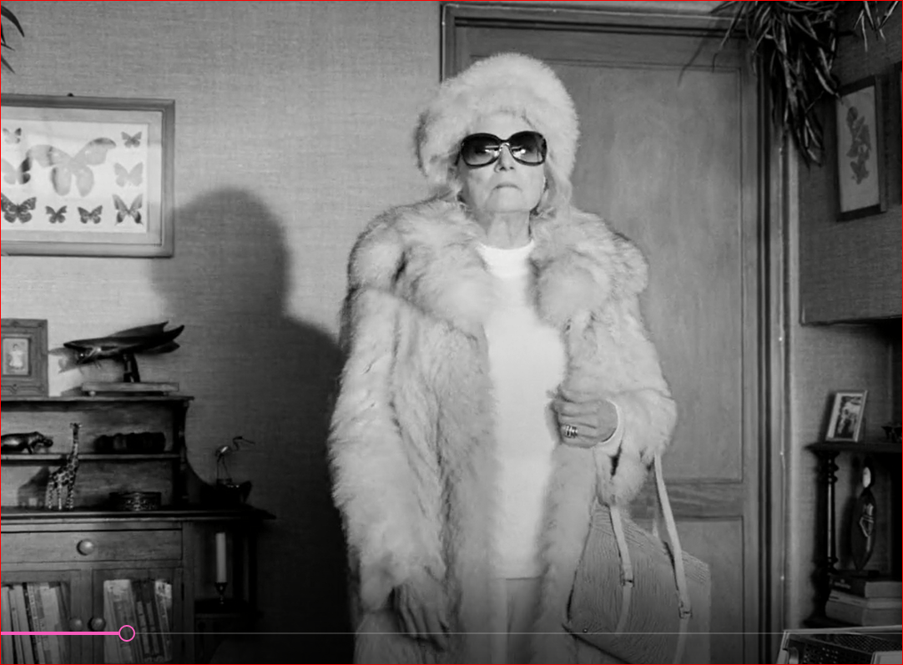

I-Considerando o fato que a foto 1 é uma cena do começo do filme enquanto que a foto 2 é uma cena do mesmo filme com a mesma personagem mas em um momento mais avançado do filme, identifique o processo cinematográfico usado por Miguel Gomes para mostrar a volta no tempo em seu filme Tabu ?

* Prolespse
* Analepse
* flashback

1-A vida de Aurora em Lisboa 2-A vida de Aurora em Angola

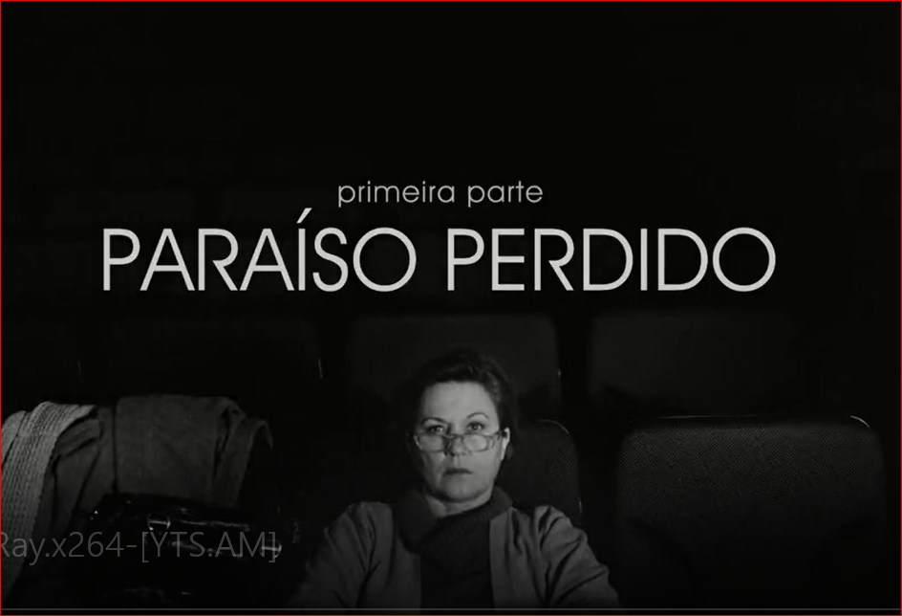

II-Considerando os títulos que Miguel Gomes atribuiu ao seu filme e à cada parte dele, que referência ele traz para sua obra ?

* Nenhuma
* Bíblica
* Artística

Dcumento 1-Cartaz do filme do realizador alemão, Dcumento 2-Cartaz do filme do realizador Murnau, 1931 português, Miguel Gomes,1912

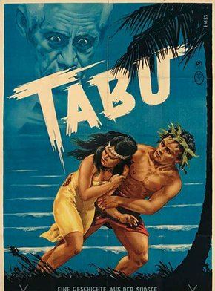 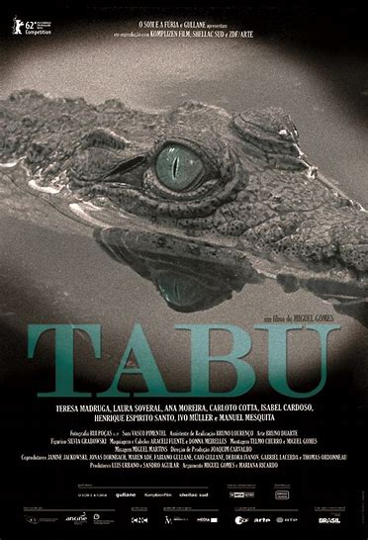

III-Temos dois cartaz de filmes diferentes com o mesmo título, portanto podemos dizer que eles são:

* Homonimos
* Sinônimos
* Antônimos

***Sinopse-1***

**Não recomendado para menores de 12 anos**

Reri, uma bela e doce jovem indígena, está prestes a passar por momentos de apuros: perdidamente apaixonada pelo pescador de pérolas Matahi, ela encontará um grande obstáculo para o romance quando o chefe de sua tribo a declara como uma menina virgem sagrada, sendo assim intocável. Agora, eles terão que lutar contra as tradições por seu amor.

**1931** **em Telecine**/ 1h 30min / [Drama](https://www.adorocinema.com/filmes-todos/genero-13008/), [Romance](https://www.adorocinema.com/filmes-todos/genero-13024/)

Direção: [F.W. Murnau](https://www.adorocinema.com/personalidades/personalidade-10870/)

Roteiro [F.W. Murnau](https://www.adorocinema.com/personalidades/personalidade-10870/), [Robert J. Flaherty](https://www.adorocinema.com/personalidades/personalidade-899/)

Elenco: [Matahi](https://www.adorocinema.com/personalidades/personalidade-9394/), [Bill Bambridge](https://www.adorocinema.com/personalidades/personalidade-199198/), [Hitu](https://www.adorocinema.com/personalidades/personalidade-9395/)

Título original Tabu: A Story of the South Seas

<https://www.adorocinema.com/filmes/filme-3805/>

***Sinopse-2***

Três mulheres a viver num prédio antigo na cidade de Lisboa: Aurora é uma idosa temperamental e excêntrica; Santa, a empregada cabo-verdiana; e Pilar, uma vizinha dedicada. Sentindo o fim a aproximar-se, Aurora faz-lhes um pedido invulgar: quer encontrar-se com Gianluca Ventura, alguém que até àquele momento ninguém sabia existir. Assim, dispostas a cumprir o desejo da velha senhora, Santa e Pilar acabam por descobrir que os dois viveram uma história de amor e crime no passado. Uma história que começou há 50 anos em Moçambique, algum tempo antes da Guerra Colonial, e reza assim: "Aurora tinha uma fazenda em África no sopé do monte Tabu..." (...)

Filmado a preto e branco, é uma co-produção de Portugal, Alemanha, Brasil e França, contando com a participação dos actores Teresa Madruga, Laura Soveral, Ana Moreira, Carloto Cotta, Isabel Cardoso, Ivo Müller e Manuel Mesquita. ***PÚBLICO***

<https://cinecartaz.publico.pt/filme/tabu-301730>

IV-Os dois filmes contam dramas :

* Semelhantes
* Diferentes
* As duas alternativas

Aurora, o esposo e amante

V- A relação entre esses personagens é qualificada de :

* Casal amoroso
* Quarteto amoroso
* Trio amoroso